BỘ GIÁO DỤC VÀ ĐÀO TẠO
TRƯỜNG ĐẠI HỌC CÔNG NGHIỆP TP. HỒ CHÍ MINH
KHOA CÔNG NGHỆ THÔNG TIN


BÁO CÁO BÀI TẬP NHÓM
XÂY DỰNG VÀ QUẢN TRỊ HỆ THỐNG VoIP
CƠ SỞ LÝ THUYẾT VÀ CÔNG NGHỆ VoIP

Môn học: Quản trị dịch vụ mạng
Lớp học phần: DHCNTT19A
Nhóm: 05

Họ và tên | MSSV
Lê Thành Long | 23630851
Đinh Minh Thiên | 23676521
Lê Duy Phúc | 23708271

Giảng viên hướng dẫn: ThS. Nguyễn Văn Quang
TP. Hồ Chí Minh, 2026
LỜI MỞ ĐẦU
Voice over Internet Protocol (VoIP) là công nghệ truyền thông cho phép vận chuyển thoại và các dịch vụ đa phương tiện trên nền mạng IP. So với mô hình điện thoại chuyển mạch kênh truyền thống, VoIP tận dụng hạ tầng mạng dữ liệu, hỗ trợ khả năng mở rộng linh hoạt và tích hợp nhiều dịch vụ như nhắn tin, hội nghị, chuyển tiếp cuộc gọi, hộp thư thoại và tương tác với các hệ thống doanh nghiệp.
Trong môn Quản trị dịch vụ mạng, việc nghiên cứu VoIP không chỉ dừng ở khái niệm truyền thoại qua Internet mà còn cần hiểu kiến trúc dịch vụ, cơ chế báo hiệu, truyền tải media, lựa chọn codec, các chỉ tiêu QoS và những yêu cầu bảo mật đặc thù. Những kiến thức này là cơ sở để triển khai và quản trị một hệ thống IP-PBX trong thực tế, chẳng hạn Asterisk.
Báo cáo này được biên tập và mở rộng từ nội dung lý thuyết của Nhóm 05. Mục tiêu là hệ thống hóa kiến thức thành một mạch xuyên suốt từ tổng quan, nguyên lý hoạt động, kiến trúc và giao thức cho đến bảo mật; đồng thời tạo cầu nối rõ ràng với phần thực hành triển khai tổng đài VoIP ở Chương 4.

MỤC LỤC
CHƯƠNG 1: TỔNG QUAN TRONG MẠNG VoIP 4
1.1. Giới thiệu chung về VoIP 4
1.1.1. Khái niệm và đặc điểm 4
1.1.2. Lịch sử phát triển khái quát 4
1.1.3. So sánh VoIP và PSTN 4
1.1.4. Ưu điểm và thách thức khi triển khai VoIP 5
1.2. Nguyên lý hoạt động cơ bản của VoIP 5
1.2.1. Quá trình xử lý tín hiệu âm thanh 5
1.2.2. Lấy mẫu, lượng tử hóa và mã hóa 5
1.2.3. Cơ chế đóng gói và truyền tải 6
1.3. Mô hình kết nối và chất lượng dịch vụ (QoS) 6
1.3.1. Các mô hình kết nối cơ bản 6
1.3.2. Các thông số ảnh hưởng đến chất lượng cuộc gọi 7
CHƯƠNG 2: CÔNG NGHỆ TRONG VoIP 8
2.1. Tổng quan phương thức hoạt động của VoIP 8
2.2. Kiến trúc mạng VoIP 8
2.2.1. User Agent và thiết bị đầu cuối 9
2.2.2. SIP Registrar, Proxy và máy chủ xử lý cuộc gọi 9
2.2.3. Media Gateway và SIP Trunk 9
2.2.4. SBC và biên bảo vệ 9
2.3. Các giao thức báo hiệu (Signaling Protocols) 10
2.3.1. H.323 10
2.3.2. SIP (Session Initiation Protocol) 10
2.3.3. Các bản tin SIP cơ bản 10
2.3.4. SDP và vai trò thương lượng media 11
2.3.5. Quy trình thiết lập cuộc gọi SIP 11
2.4. Giao thức truyền tải dữ liệu media 11
2.4.1. RTP 11
2.4.2. RTCP 12
2.4.3. So sánh Signaling và Media 12
2.5. Các chuẩn nén âm thanh (Audio Codecs) 12
2.6. Đảm bảo chất lượng dịch vụ (QoS) 12
CHƯƠNG 3: BẢO MẬT TRONG MẠNG VoIP 13
3.1. Tổng quan về an toàn và bảo mật trong VoIP 13
3.1.1. Đặc thù bề mặt tấn công của VoIP 13
3.1.2. Phân loại mục tiêu bị tấn công 14
3.2. Các hình thức tấn công và lỗ hổng bảo mật phổ biến 14
3.2.1. Tấn công từ chối dịch vụ (DoS/DDoS) 14
3.2.2. Brute-force và chiếm đoạt tài khoản SIP 14
3.2.3. Nghe lén và phân tích RTP 14
3.2.4. Giả mạo và chiếm đăng ký SIP 15
3.2.5. Toll Fraud và thao túng định tuyến 15
3.2.6. VoIP Phishing / Vishing 15
3.2.7. Một số lỗ hổng cấu hình thường gặp 15
3.3. Các giao thức và cơ chế bảo mật trong VoIP 15
3.3.1. HTTP Digest Authentication trong SIP 15
3.3.2. SIP over TLS 15
3.3.3. SRTP và SRTCP 16
3.3.4. Cơ chế quản lý khóa: MIKEY, SDES và ZRTP 16
3.3.5. Phân biệt bảo vệ signaling và bảo vệ media 16
3.4. Giải pháp và kiến trúc phòng thủ cho hệ thống VoIP 17
3.4.1. Phân đoạn mạng và kiểm soát lưu lượng 17
3.4.2. Firewall và SBC 17
3.4.3. Giám sát và phản ứng sự cố 17
3.4.4. Phân quyền Dialplan và quản trị extension 17
3.4.5. Xử lý NAT và ổn định media 18
CHƯƠNG 4: KẾT QUẢ TRIỂN KHAI VÀ THỰC HÀNH 18
4.1. Danh sách chức năng cần chứng minh 19
4.2. Các bước cài đặt 19
Bước 3: Cấu hình 2 Máy Win 7 (Softphone MicroSIP) 24
4.5 Bước 4: Cấu hình Điện thoại Di động Thật (App Sipnetic) 26
4.3. Kết quả đạt được 37
KẾT LUẬN VÀ HƯỚNG PHÁT TRIỂN 46
Kết luận 46
Hướng phát triển 46
TÀI LIỆU THAM KHẢO 46

CHƯƠNG 1: TỔNG QUAN TRONG MẠNG VoIP

1.1. Giới thiệu chung về VoIP

1.1.1. Khái niệm và đặc điểm
VoIP (Voice over Internet Protocol) là công nghệ sử dụng các giao thức mạng IP để thiết lập và truyền tải các phiên thoại thời gian thực. Thay vì dành riêng một kênh truyền liên tục như mạng PSTN truyền thống, VoIP biến đổi tín hiệu thoại thành dữ liệu số, chia thành các gói tin và truyền qua hạ tầng IP. Ở phía nhận, các gói tin được thu thập, sắp xếp và giải mã để khôi phục âm thanh.
Một hệ thống VoIP thường bao gồm thiết bị đầu cuối (IP Phone hoặc Softphone), máy chủ xử lý cuộc gọi/IP-PBX, các máy chủ hoặc thành phần báo hiệu, hạ tầng mạng IP và gateway/trunk khi cần kết nối sang PSTN hoặc mạng di động. Đối với hệ thống doanh nghiệp, những thành phần bổ sung như SBC, firewall, hệ thống ghi log và giám sát cũng có vai trò quan trọng.

1.1.2. Lịch sử phát triển khái quát
VoIP phát triển mạnh cùng với sự phổ biến của Internet băng rộng. Các hệ thống ban đầu chủ yếu phục vụ liên lạc PC-to-PC với chất lượng chưa ổn định. Sau quá trình chuẩn hóa của các tổ chức như ITU-T và IETF, các bộ giao thức như H.323 và SIP dần hình thành nền tảng kỹ thuật cho thoại qua IP. Khi băng thông và năng lực xử lý tăng lên, VoIP chuyển từ thử nghiệm sang triển khai doanh nghiệp với IP-PBX, SIP trunk và các nền tảng truyền thông hợp nhất.
Trong giai đoạn hiện đại, VoIP không còn giới hạn ở thoại. Nó được tích hợp với video, hội nghị, nhắn tin, hiện diện, CRM, WebRTC và các dịch vụ cộng tác. Tuy nhiên, sự mở rộng này cũng làm tăng số lượng thành phần và giao diện cần quản trị, từ đó mở rộng bề mặt tấn công bảo mật.

1.1.3. So sánh VoIP và PSTN
Tiêu chí | PSTN truyền thống | VoIP
Công nghệ | Chuyển mạch kênh | Chuyển mạch gói trên mạng IP
Hạ tầng | Mạng thoại chuyên dụng | Tận dụng LAN/WAN/Internet
Mở rộng | Phụ thuộc phần cứng/cổng | Chủ yếu cấu hình phần mềm và tài nguyên IP
Chi phí | Đầu tư và khai thác đường dài cao hơn | Có thể giảm đáng kể trong nội mạng và các dịch vụ IP
Tính năng | Tập trung vào thoại | Thoại, video, nhắn tin, IVR, ghi âm, hội nghị…
Chất lượng | Kênh thoại chuyên biệt, tương đối ổn định | Phụ thuộc mạnh vào QoS của mạng IP
Quản trị | Thiên về hạ tầng viễn thông chuyên dụng | Kết hợp quản trị mạng và quản trị dịch vụ

1.1.4. Ưu điểm và thách thức khi triển khai VoIP
Ưu điểm nổi bật của VoIP là khả năng hội tụ thoại và dữ liệu trên cùng một hạ tầng, từ đó giảm nhu cầu duy trì nhiều mạng riêng. Hệ thống cũng dễ mở rộng vì người quản trị có thể tạo mới extension hoặc thay đổi chính sách cuộc gọi bằng cấu hình phần mềm. Bên cạnh đó, VoIP có thể cung cấp nhiều tính năng giá trị gia tăng mà không cần thay đổi nền tảng phần cứng theo từng chức năng.
- Tận dụng hạ tầng IP hiện có và có khả năng mở rộng theo phần mềm.
- Hỗ trợ người dùng di động thông qua Softphone và kết nối IP.
- Tích hợp các dịch vụ như IVR, Ring Group, Voicemail, ghi âm và messaging.
- Có thể kết nối nhiều loại đầu cuối và nhiều loại mạng thông qua gateway/trunk.
Ngược lại, chất lượng thoại phụ thuộc trực tiếp vào độ trễ, jitter, mất gói và khả năng ưu tiên lưu lượng thời gian thực. VoIP cũng kế thừa các nguy cơ an ninh của hạ tầng IP, đồng thời phát sinh những rủi ro riêng như chiếm đoạt tài khoản SIP, gian lận cước và nghe lén media. Vì vậy, triển khai VoIP thực tế luôn phải xem xét đồng thời cả chất lượng dịch vụ và an toàn thông tin.

1.2. Nguyên lý hoạt động cơ bản của VoIP

1.2.1. Quá trình xử lý tín hiệu âm thanh
Tại thiết bị phát, giọng nói ban đầu là tín hiệu tương tự. Tín hiệu này được chuyển đổi sang dạng số trước khi có thể xử lý bằng các thuật toán máy tính và truyền trên mạng IP. Quy trình cơ bản có thể mô tả theo chuỗi: thu âm → lấy mẫu → lượng tử hóa → mã hóa → nén/codec → đóng gói RTP → vận chuyển qua UDP/IP.
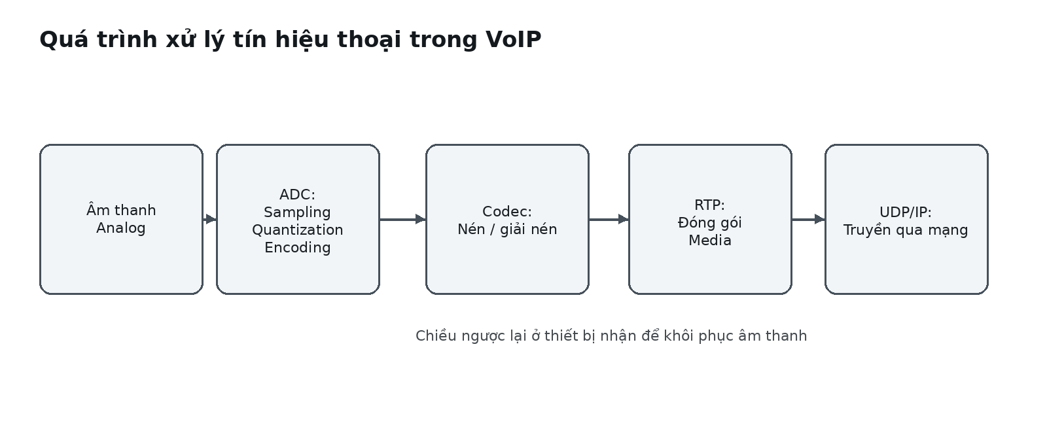
Hình 1. Quy trình xử lý tín hiệu thoại từ âm thanh tương tự đến gói tin IP.

1.2.2. Lấy mẫu, lượng tử hóa và mã hóa
Lấy mẫu (Sampling) là quá trình đo giá trị của tín hiệu tại các thời điểm rời rạc. Theo định lý Nyquist-Shannon, tần số lấy mẫu cần đủ cao so với thành phần tần số lớn nhất của tín hiệu để có thể tái tạo tín hiệu mà không xuất hiện aliasing. Trong thoại số truyền thống, tần số lấy mẫu 8 kHz được sử dụng phổ biến cho các codec narrowband như G.711.
Lượng tử hóa (Quantization) biến đổi các giá trị biên độ liên tục thành các mức rời rạc. Sau đó, mã hóa (Encoding) biểu diễn các mức này bằng chuỗi bit. Đối với PCM G.711, cách biểu diễn 8 bit trên mỗi mẫu kết hợp với tốc độ lấy mẫu 8 kHz tạo ra tốc độ dữ liệu danh nghĩa 64 kbit/s cho payload thoại.
Trong hệ thống thực tế, bitrate của codec không đồng nghĩa với tổng băng thông IP. Gói tin còn có header của RTP, UDP và IP, cùng với overhead lớp liên kết. Do đó, lựa chọn codec cần được thực hiện cùng với việc tính toán lưu lượng thực tế và điều kiện đường truyền.

1.2.3. Cơ chế đóng gói và truyền tải
Sau khi codec tạo ra khối dữ liệu thoại, dữ liệu này được đặt vào payload của gói RTP. RTP cung cấp các trường như Sequence Number và Timestamp để phía nhận phục hồi thứ tự và nhịp thời gian của các mẫu media. RTCP được sử dụng song song để trao đổi thông tin điều khiển và thống kê về phiên media.
RTP thường được vận chuyển trên UDP vì thoại thời gian thực ưu tiên tính kịp thời hơn cơ chế truyền lại. Nếu một gói thoại bị mất, việc truyền lại sau một khoảng thời gian có thể làm gói tin đến quá muộn để còn hữu ích cho cuộc hội thoại. Tầng IP chịu trách nhiệm định tuyến gói tin; ở tầng liên kết, các khung Ethernet/Wi-Fi mang gói dữ liệu qua hạ tầng vật lý.

1.3. Mô hình kết nối và chất lượng dịch vụ (QoS)

1.3.1. Các mô hình kết nối cơ bản
Mô hình | Mô tả | Thành phần bổ sung thường gặp
PC-to-PC / Softphone-to-Softphone | Hai đầu cuối giao tiếp hoàn toàn trên mạng IP. | SIP server/PBX có thể được dùng để định vị và điều khiển cuộc gọi.
PC-to-Phone | Một đầu là Softphone/IP endpoint, đầu kia thuộc mạng điện thoại khác. | Gateway hoặc SIP trunk để liên kết với PSTN/di động.
Phone-to-Phone | Hai thiết bị có thể là IP Phone, hoặc điện thoại analog qua ATA/gateway. | ATA, FXO/FXS, media gateway hoặc trunk tùy môi trường.

1.3.2. Các thông số ảnh hưởng đến chất lượng cuộc gọi
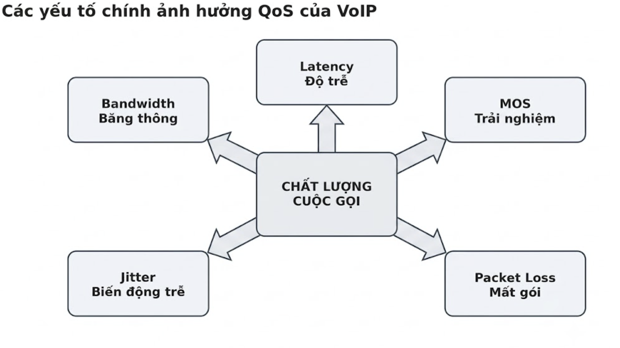
Hình 2. Các yếu tố chính ảnh hưởng đến chất lượng dịch vụ VoIP.
Độ trễ (Latency) là thời gian cần thiết để âm thanh đi từ nguồn đến đích. Độ trễ cao gây ra cảm giác hai bên nói chồng lên nhau và làm giảm tính tự nhiên của hội thoại. Theo khuyến nghị ITU-T G.114, độ trễ một chiều dưới khoảng 150 ms thường được xem là mức phù hợp cho hội thoại tương tác; khi độ trễ tăng cao hơn, mức ảnh hưởng đến trải nghiệm tăng dần.
Jitter là sự biến thiên của thời gian đến giữa các gói. Hai gói có thể được phát ra đều nhau nhưng đến đích với khoảng cách thời gian khác nhau do hàng đợi và thay đổi đường truyền. Jitter buffer ở phía nhận giúp hấp thụ một phần biến động này, nhưng buffer quá lớn lại làm tăng độ trễ.
Packet Loss là tỷ lệ gói thoại bị mất hoặc không đến đúng thời hạn. Với lưu lượng thời gian thực, một mức mất gói nhỏ có thể được che lấp bởi codec/PLC, nhưng mất gói tăng cao sẽ gây mất âm tiết, ngắt tiếng hoặc đứt quãng. Tổ chức QoS cần xem xét cả băng thông, hàng đợi, ưu tiên DSCP và khả năng kiểm soát tắc nghẽn.
MOS (Mean Opinion Score) là một thước đo trải nghiệm người dùng được sử dụng để đánh giá chất lượng thoại. MOS chịu ảnh hưởng không chỉ bởi mạng mà còn bởi codec, thiết bị đầu cuối, mức âm lượng, echo và các yếu tố khác. Do đó, MOS nên được xem như chỉ số tổng hợp thay vì thay thế cho việc đo từng tham số mạng.

CHƯƠNG 2: CÔNG NGHỆ TRONG VoIP

2.1. Tổng quan phương thức hoạt động của VoIP
Một phiên VoIP có thể tách thành hai mặt phẳng chức năng. Signaling plane chịu trách nhiệm xác định người dùng, thiết lập phiên, thương lượng thông số và kết thúc phiên. Media plane mang dữ liệu thoại hoặc video thực tế. Việc tách hai mặt phẳng giúp hệ thống thiết kế linh hoạt: cùng một cơ chế signaling có thể điều khiển nhiều loại media và codec khác nhau.
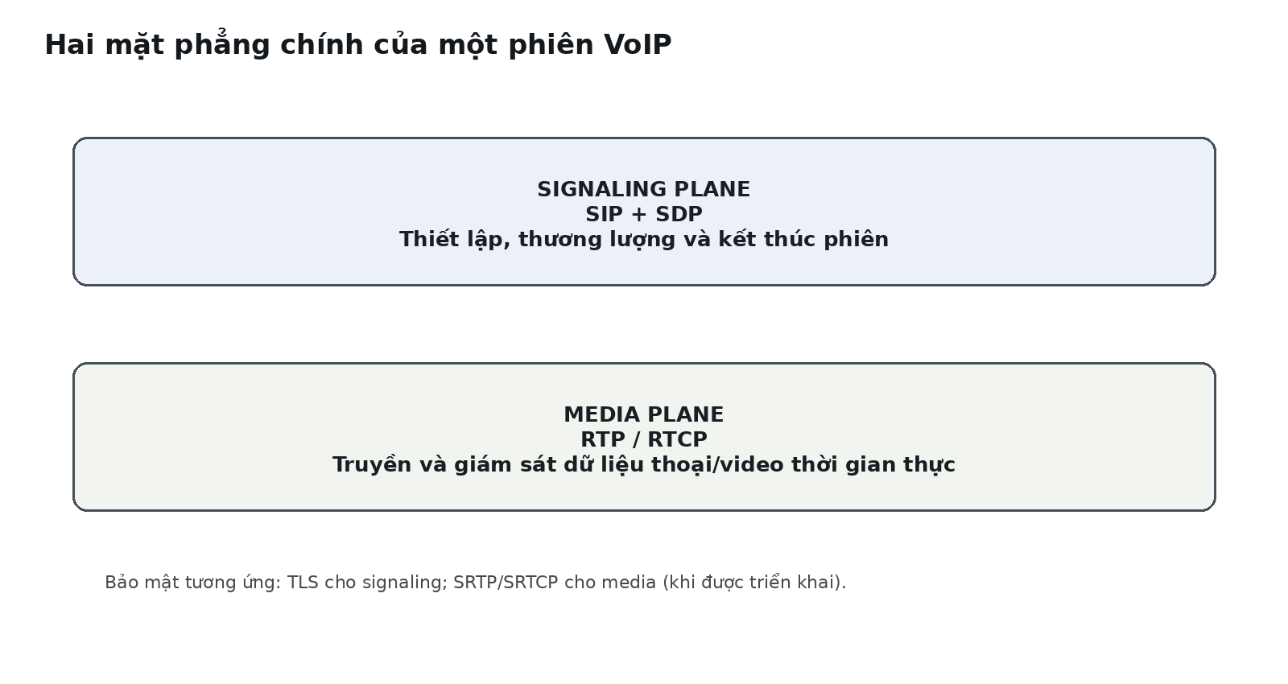
Hình 3. Hai mặt phẳng chính của một phiên VoIP: signaling và media.

2.2. Kiến trúc mạng VoIP
Kiến trúc VoIP có thể được tổ chức theo mô hình nhiều thành phần. Ở mức đơn giản, một User Agent liên hệ với IP-PBX/SIP server qua mạng IP. Trong hệ thống lớn hơn, có thể xuất hiện Proxy/Registrar, SBC, media gateway, SIP trunk, hệ thống ghi âm, voicemail và các máy chủ quản trị.
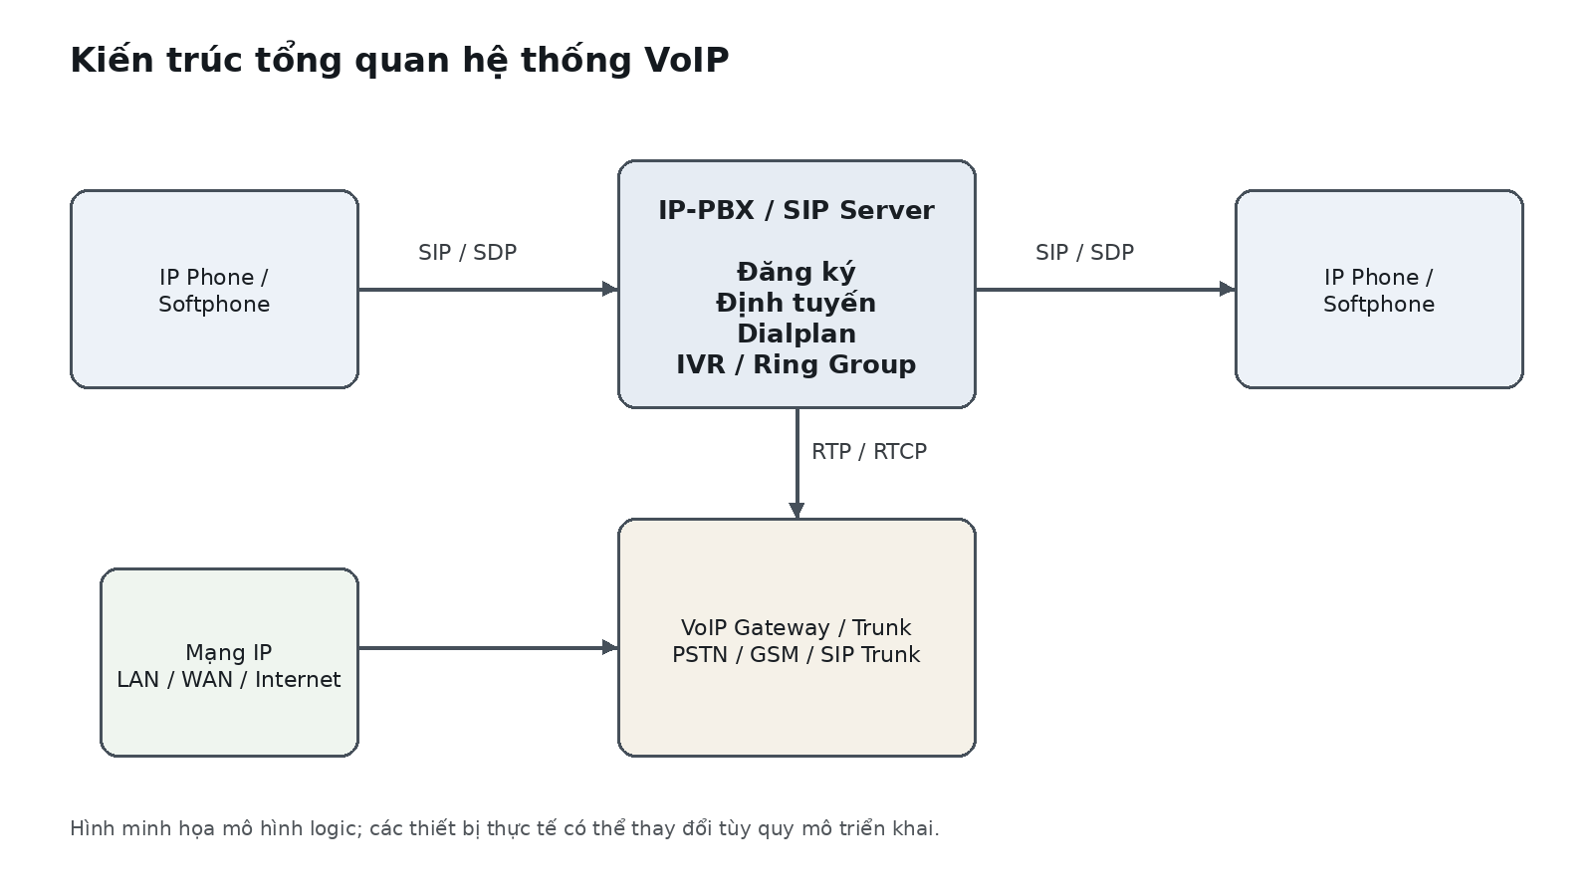
Hình 4. Kiến trúc logic tổng quan của một hệ thống VoIP.

2.2.1. User Agent và thiết bị đầu cuối
User Agent là thành phần trực tiếp tham gia phiên SIP. Softphone là phần mềm chạy trên PC hoặc smartphone; IP Phone là thiết bị chuyên dụng; ATA cho phép điện thoại analog giao tiếp với mạng IP. User Agent có thể đóng vai trò bên khởi tạo hoặc bên nhận yêu cầu tùy transaction/dialog.

2.2.2. SIP Registrar, Proxy và máy chủ xử lý cuộc gọi
Registrar tiếp nhận bản tin REGISTER và duy trì thông tin liên hệ của người dùng. Proxy có thể chuyển tiếp các yêu cầu SIP theo chính sách định tuyến. Trong triển khai IP-PBX như Asterisk, nhiều chức năng xử lý cuộc gọi được gom vào một hệ thống trung tâm: đăng ký extension, Dialplan, Ring Group, IVR, Voicemail, chuyển tiếp và kiểm soát quyền gọi.

2.2.3. Media Gateway và SIP Trunk
Media Gateway thực hiện chuyển đổi giữa mạng IP và các mạng khác khi cần. Với PSTN, các giao diện hoặc trunk phù hợp được dùng để kết nối cuộc gọi từ thế giới IP sang mạng điện thoại. SIP Trunk là một phương thức kết nối dịch vụ thoại giữa hệ thống doanh nghiệp và nhà cung cấp trên nền SIP, cho phép mở rộng số lượng kênh mà không cần triển khai đường thoại vật lý theo từng extension.

2.2.4. SBC và biên bảo vệ
SBC (Session Border Controller) kiểm soát các phiên VoIP tại ranh giới giữa các vùng mạng. SBC có thể xác thực, giới hạn tốc độ, kiểm tra bản tin, quản lý NAT, kiểm soát cổng media và ẩn một phần cấu trúc mạng nội bộ. Trong môi trường doanh nghiệp, SBC thường kết hợp với firewall để tạo thành lớp bảo vệ dành riêng cho dịch vụ thoại.

2.3. Các giao thức báo hiệu (Signaling Protocols)

2.3.1. H.323
H.323 là họ tiêu chuẩn do ITU-T phát triển cho truyền thông đa phương tiện trên mạng IP. H.323 bao gồm nhiều thành phần và giao thức con như H.225 cho báo hiệu, H.245 cho điều khiển kênh media, H.235 cho cơ chế bảo mật và RTP/RTCP cho media. Kiến trúc của H.323 thường được mô tả với Terminal, Gateway, MCU và Gatekeeper.
Trong mô hình H.323, Gatekeeper đảm nhiệm các chức năng như phân giải địa chỉ, điều khiển chấp nhận, quản lý băng thông và quản lý vùng. Đây là một kiến trúc tương đối chặt chẽ, phù hợp với các hệ thống cần kiểm soát tập trung nhưng thường phức tạp hơn SIP trong những triển khai dịch vụ IP hiện đại.

2.3.2. SIP (Session Initiation Protocol)
SIP là giao thức báo hiệu ở tầng ứng dụng, được chuẩn hóa bởi IETF và được mô tả cốt lõi trong RFC 3261. SIP dùng để khởi tạo, thay đổi và kết thúc các phiên truyền thông; nó không trực tiếp mang luồng âm thanh. SIP thường làm việc cùng SDP để mô tả session và RTP/RTCP để truyền media.
Thành phần / khái niệm | Vai trò
User Agent | Khởi tạo hoặc nhận yêu cầu SIP; đại diện cho người dùng/thiết bị.
Registrar | Tiếp nhận REGISTER và lưu thông tin liên hệ của endpoint.
Proxy | Chuyển tiếp request theo chính sách định tuyến.
Redirect Server | Trả về địa chỉ đích để User Agent tự thiết lập liên lạc tiếp theo.
Location Service | Nguồn thông tin dùng để xác định vị trí liên hệ hiện tại.
SIP URI | Định danh dạng sip:user@domain hoặc sip:extension@host trong nhiều triển khai.

2.3.3. Các bản tin SIP cơ bản
Bản tin | Mục đích
REGISTER | Đăng ký hoặc cập nhật contact của endpoint.
INVITE | Yêu cầu khởi tạo hoặc thay đổi phiên.
ACK | Xác nhận phản hồi cuối của một INVITE transaction.
BYE | Kết thúc một dialog đang hoạt động.
CANCEL | Hủy một request đang chờ xử lý.
OPTIONS | Thăm dò khả năng hoặc trạng thái hỗ trợ của peer.

2.3.4. SDP và vai trò thương lượng media
SDP (Session Description Protocol) mô tả các tham số media như codec, loại media, địa chỉ IP và cổng RTP. Trong nhiều phiên SIP, SDP xuất hiện trong body của các message offer/answer. Nhờ SDP, hai đầu cuối có thể thống nhất codec và thông tin cần thiết để bắt đầu trao đổi media mà không cần SIP mang trực tiếp dữ liệu thoại.

2.3.5. Quy trình thiết lập cuộc gọi SIP
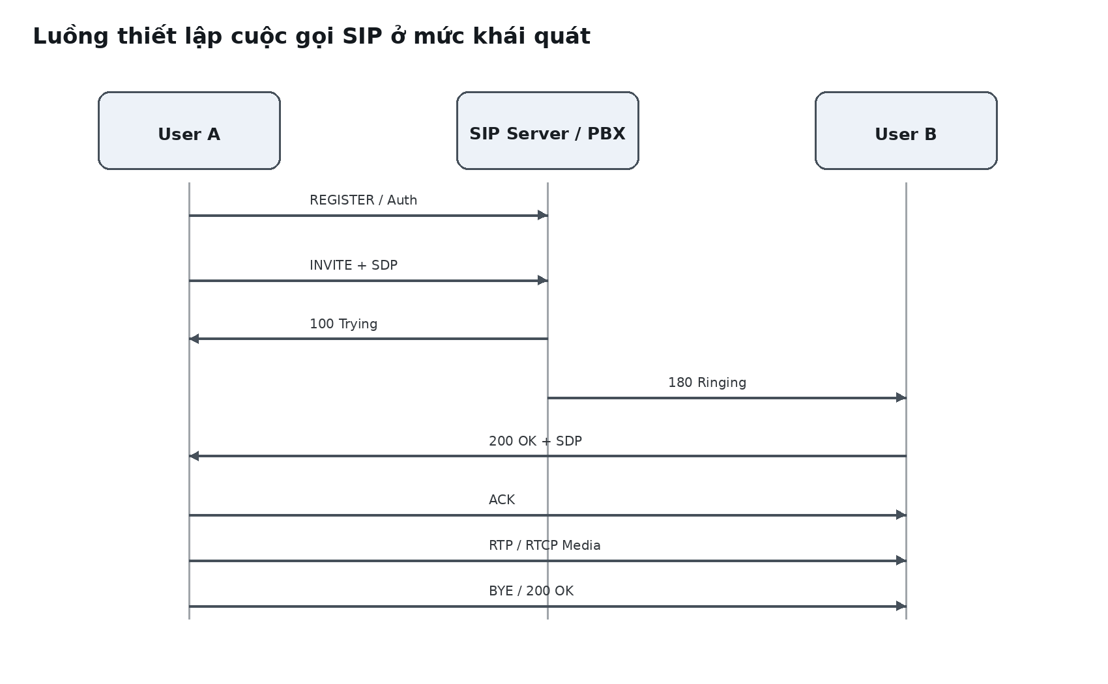
Hình 5. Luồng thiết lập cuộc gọi SIP ở mức khái quát.
Quy trình thực tế có thể thay đổi tùy topology và proxy, nhưng một phiên điểm-điểm thường bao gồm các giai đoạn chính: endpoint đăng ký; bên gọi gửi INVITE; hệ thống định tuyến tới bên nhận; bên nhận phản hồi tiến trình và đổ chuông; hai bên hoàn tất offer/answer; ACK xác nhận; RTP/RTCP mang media; cuối cùng BYE và phản hồi hoàn tất phiên.

2.4. Giao thức truyền tải dữ liệu media

2.4.1. RTP
RTP (Real-time Transport Protocol) được thiết kế cho việc truyền dữ liệu âm thanh và video thời gian thực. Header RTP chứa các trường giúp đồng bộ và phát lại media, tiêu biểu là Payload Type, Sequence Number và Timestamp. RTP thường sử dụng UDP để hạn chế overhead và tránh cơ chế retransmission làm tăng độ trễ.

2.4.2. RTCP
RTCP đi kèm RTP nhằm cung cấp thông tin điều khiển và thống kê. Các bản tin như Sender Report và Receiver Report có thể cung cấp thông tin về số gói, byte, loss và jitter. Dữ liệu này có thể được dùng cho giám sát QoS và chẩn đoán sự cố.

2.4.3. So sánh Signaling và Media
Đặc điểm | Signaling | Media
Mục đích | Thiết lập và điều khiển phiên | Truyền thoại/video thực tế
Giao thức tiêu biểu | SIP + SDP | RTP + RTCP
Tính chất | Điều khiển trạng thái phiên | Luồng dữ liệu thời gian thực
Bảo vệ thường gặp | Digest, TLS/SIPS | SRTP/SRTCP
Khả năng quan sát | Message logs, SIP trace | Packet capture, RTP/RTCP statistics

2.5. Các chuẩn nén âm thanh (Audio Codecs)
Codec quyết định cách mã hóa và giải mã tín hiệu thoại. Lựa chọn codec là một bài toán cân bằng giữa chất lượng âm thanh, bitrate, độ trễ xử lý, mức tiêu thụ CPU và khả năng tương thích của các đầu cuối.
Codec | Đặc điểm chính | Ưu điểm | Hạn chế / lưu ý
G.711 A-law / μ-law | PCM, 64 kbit/s payload | Chất lượng cao, độ phức tạp thấp | Tốn băng thông hơn các codec nén
G.729 | Nén thoại tốc độ thấp | Tiết kiệm băng thông | Có chi phí xử lý; khả năng cấp phép tùy triển khai lịch sử
G.722 | Wideband/HD Voice | Thoại rõ hơn trong hệ thống hỗ trợ wideband | Cần endpoint và đường truyền tương thích
Opus | Bitrate và băng thông linh hoạt | Thích nghi tốt với Internet và nhiều ứng dụng hiện đại | Cần đảm bảo tương thích codec giữa các endpoint

Liên hệ thực tế: Trong hệ thống Asterisk của nhóm, việc chọn codec cần đối chiếu với codec mà MicroSIP/Sipnetic thực sự hỗ trợ và cấu hình PJSIP. Không nên chỉ chọn codec theo lý thuyết mà bỏ qua tương thích endpoint.

2.6. Đảm bảo chất lượng dịch vụ (QoS)
Để duy trì chất lượng thoại trong mạng có tải cao, có thể áp dụng nhiều cơ chế QoS. Các gói thoại có thể được đánh dấu DSCP và được xếp vào hàng đợi ưu tiên. Việc phân tách Voice VLAN giúp giảm broadcast và tạo ranh giới quản trị; traffic shaping/policing giúp kiểm soát lưu lượng; còn queue management giúp hạn chế hiện tượng một luồng dữ liệu lớn chiếm toàn bộ tài nguyên liên kết.
Trong thực tế quản trị VoIP, QoS không chỉ là cấu hình một giá trị ưu tiên. Người quản trị cần xác định đường đi của signaling và media, kiểm tra băng thông, đo latency/jitter/loss, kiểm tra NAT/firewall và xem xét cả thiết bị đầu cuối. Khi chất lượng không ổn định, packet capture và thống kê RTP/RTCP có thể giúp phân biệt lỗi mạng với lỗi cấu hình ứng dụng.

CHƯƠNG 3: BẢO MẬT TRONG MẠNG VoIP

3.1. Tổng quan về an toàn và bảo mật trong VoIP

3.1.1. Đặc thù bề mặt tấn công của VoIP
VoIP kế thừa hầu hết nguy cơ của hạ tầng IP nhưng đồng thời bổ sung các tài sản và giao thức nhạy cảm riêng. Thiết bị đầu cuối, SIP Registrar/Proxy, IP-PBX, gateway, giao diện quản trị, hệ thống voicemail và luồng RTP đều có thể trở thành mục tiêu. Nếu một endpoint bị chiếm quyền, kẻ tấn công không chỉ truy cập được dịch vụ mà còn có thể lợi dụng tài khoản để thực hiện cuộc gọi trái phép.
Khác với dữ liệu thông thường, thoại và video có yêu cầu thời gian thực. Một cuộc tấn công không cần đánh cắp dữ liệu vẫn có thể gây tác động nghiêm trọng bằng cách làm tăng độ trễ, jitter hoặc mất gói. Vì vậy, tính sẵn sàng (Availability) là thành phần đặc biệt quan trọng của an ninh VoIP, bên cạnh tính bí mật (Confidentiality) và toàn vẹn (Integrity).
Bề mặt tấn công điển hình của hệ thống VoIP
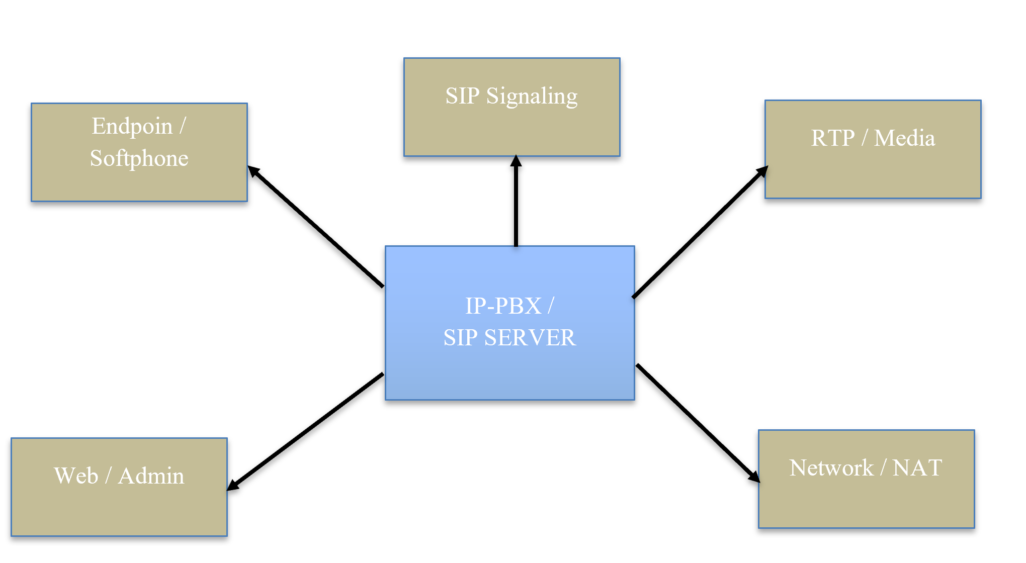
Hình 6. Các vùng bề mặt tấn công điển hình trong hệ thống VoIP.

3.1.2. Phân loại mục tiêu bị tấn công
Nhóm mục tiêu | Ví dụ | Hậu quả
Thiết bị và hạ tầng | IP Phone, Softphone, router, switch, DNS/DHCP | Mất kết nối, chiếm quyền thiết bị, lan truyền tấn công
Signaling | SIP Proxy, Registrar, IP-PBX, bản tin SIP | Chiếm đăng ký, giả mạo, phá hỏng thiết lập cuộc gọi
Media | RTP/RTCP, cổng UDP media | Nghe lén, chèn/giả mạo media, suy giảm chất lượng
Dịch vụ và quản trị | Web admin, voicemail, billing/logging | Thay đổi cấu hình, rò rỉ thông tin, gian lận cước

3.2. Các hình thức tấn công và lỗ hổng bảo mật phổ biến

3.2.1. Tấn công từ chối dịch vụ (DoS/DDoS)
SIP Flooding là ví dụ điển hình trong đó kẻ tấn công gửi số lượng lớn bản tin SIP như INVITE hoặc REGISTER nhằm chiếm tài nguyên CPU, bộ nhớ, socket hoặc bảng trạng thái phiên. Với hệ thống thoại thời gian thực, chỉ cần làm tăng độ trễ xử lý hoặc làm nghẽn signaling cũng có thể khiến người dùng hợp lệ không thiết lập được cuộc gọi.
Biện pháp phòng thủ gồm giới hạn tốc độ request, lọc theo nguồn, firewall, SBC, Fail2ban hoặc các cơ chế bảo vệ tương đương, giám sát log và triển khai dự phòng. Việc chỉ tăng tài nguyên máy chủ không giải quyết triệt để nếu lưu lượng bất thường tiếp tục tăng.

3.2.2. Brute-force và chiếm đoạt tài khoản SIP
Tài khoản extension thường được xác thực bằng username/secret. Nếu mật khẩu yếu hoặc extension bị công khai, kẻ tấn công có thể thử nhiều mật khẩu để chiếm quyền đăng ký. Khi đăng ký thành công, endpoint giả mạo có thể nhận cuộc gọi, thực hiện cuộc gọi ra ngoài hoặc thao túng chính sách dịch vụ.
Quản trị viên cần dùng secret đủ mạnh, tránh sử dụng mật khẩu mặc định, giới hạn vùng IP có quyền đăng ký khi phù hợp, giới hạn số lần thử, theo dõi log và hạn chế quyền gọi quốc tế hoặc nhóm số có chi phí cao. Với hệ thống Asterisk, Dialplan Context là một lớp kiểm soát rất hiệu quả để ngăn extension chỉ được phép truy cập những hướng gọi đã định nghĩa.

3.2.3. Nghe lén và phân tích RTP
Nếu RTP được truyền mà không có lớp bảo vệ thích hợp, dữ liệu media có thể bị bắt gói trên một mạng mà kẻ tấn công kiểm soát được. Việc bắt gói và phân tích luồng RTP có thể làm lộ nội dung thoại hoặc metadata. Nguy cơ này đặc biệt đáng lưu ý khi VoIP đi qua môi trường mạng dùng chung hoặc Internet.

3.2.4. Giả mạo và chiếm đăng ký SIP
Tấn công giả mạo có thể nhắm vào Caller ID, contact address hoặc trạng thái đăng ký. Một endpoint giả có thể xuất hiện như một người dùng hợp lệ nếu cơ chế xác thực và kiểm soát nguồn không đủ chặt chẽ. Khi kết hợp với social engineering, giả mạo còn có thể biến thành một công cụ lừa đảo qua điện thoại.

3.2.5. Toll Fraud và thao túng định tuyến
Toll Fraud là việc lợi dụng PBX hoặc tài khoản VoIP bị xâm nhập để thực hiện các cuộc gọi có tính cước cao. Rủi ro tăng nếu Dialplan cho phép gọi tự do ra quốc tế, không giới hạn thời gian, không theo dõi bất thường hoặc dùng các extension có quyền quá rộng. Kiểm soát hướng gọi và phân quyền là một biện pháp quan trọng bên cạnh việc bảo vệ mật khẩu.

3.2.6. VoIP Phishing / Vishing
Vishing sử dụng phương tiện thoại để lừa người dùng cung cấp thông tin hoặc thực hiện hành động không an toàn. Kẻ tấn công có thể giả mạo một tổ chức đáng tin cậy, triển khai IVR giả hoặc gọi trực tiếp tới nạn nhân. Vì VoIP hỗ trợ IVR, chuyển tiếp và tự động hóa, khả năng tạo các kịch bản lừa đảo có thể được mở rộng quy mô.

3.2.7. Một số lỗ hổng cấu hình thường gặp
- Mật khẩu yếu, mật khẩu mặc định hoặc chia sẻ secret giữa nhiều endpoint.
- Mở SIP và media port ra Internet mà không có kiểm soát lưu lượng phù hợp.
- Quyền Dialplan quá rộng, cho phép gọi tới các hướng không cần thiết.
- Giao diện quản trị Web/SNMP/TFTP không được phân đoạn hoặc bảo vệ.
- Không có log tập trung, cảnh báo hoặc sao lưu cấu hình.
- Thiếu cơ chế dự phòng khi IP-PBX hoặc kết nối mạng gặp sự cố.

3.3. Các giao thức và cơ chế bảo mật trong VoIP

3.3.1. HTTP Digest Authentication trong SIP
SIP có thể sử dụng cơ chế Digest Authentication theo mô hình challenge-response. Máy chủ gửi challenge có nonce; client dùng thông tin xác thực của tài khoản để tạo response; máy chủ kiểm tra response thay vì yêu cầu truyền thẳng mật khẩu dạng rõ. Cơ chế này giúp hạn chế việc gửi mật khẩu trực tiếp, nhưng không thay thế cho bảo vệ toàn bộ kênh signaling bằng TLS khi cần chống nghe lén và sửa đổi bản tin.

3.3.2. SIP over TLS
TLS có thể được sử dụng để bảo vệ kết nối SIP trên nền TCP. Khi signaling được mã hóa, kẻ nghe lén khó đọc nội dung SIP/SDP, qua đó giảm khả năng quan sát thông tin định tuyến, URI và thông số session. Trong triển khai thực tế, certificate, trust store và quá trình gia hạn chứng thư phải được quản trị đúng cách.

3.3.3. SRTP và SRTCP
SRTP mở rộng RTP bằng cơ chế mã hóa và xác thực nhằm bảo vệ media. Mục tiêu là giữ bí mật nội dung thoại/video và phát hiện dữ liệu bị sửa đổi. SRTCP bảo vệ phần điều khiển tương ứng. Cơ chế bảo vệ media chỉ thực sự có ý nghĩa khi việc thỏa thuận và quản lý khóa cũng được thiết kế an toàn.
Cơ chế | Bảo vệ chính | Vị trí áp dụng
Digest Authentication | Xác thực request | Signaling SIP
TLS / SIPS | Bí mật và toàn vẹn của kênh signaling | Kết nối SIP
SRTP | Bí mật và xác thực media | RTP voice/video
SRTCP | Bảo vệ thông tin điều khiển RTCP | RTCP
IPsec | Bảo vệ ở tầng mạng | Kết nối IP theo kiến trúc triển khai

3.3.4. Cơ chế quản lý khóa: MIKEY, SDES và ZRTP
Trong kiến trúc VoIP an toàn, không chỉ cần thuật toán mã hóa mà còn cần cách tạo, phân phối và thay đổi khóa. Một số cơ chế từng được nghiên cứu/sử dụng gồm MIKEY, SDES và ZRTP; chúng có vị trí khác nhau trong signaling/media và mức độ phụ thuộc vào kênh báo hiệu.
Cơ chế | Kênh chính | Đặc điểm | Lưu ý
MIKEY | Signaling/session | Thiết kế cho thiết lập khóa với độ trễ thấp | Độ phức tạp quản lý tùy phương thức khóa
SDES | SDP trong signaling | Đơn giản, tích hợp offer/answer | Phụ thuộc mạnh vào việc bảo vệ signaling
ZRTP | Media path | Thỏa thuận khóa trên đường media | Có handshake riêng và cơ chế xác minh SAS

3.3.5. Phân biệt bảo vệ signaling và bảo vệ media
Một sai lầm phổ biến là cho rằng chỉ cần bật TLS thì nội dung cuộc gọi đã được mã hóa hoàn toàn. TLS chủ yếu bảo vệ kênh signaling đang được bảo vệ; luồng RTP có thể đi trên đường khác. Vì vậy, nếu yêu cầu bảo mật nội dung thoại, cần xem xét SRTP/SRTCP và cơ chế quản lý khóa tương ứng. Ngược lại, chỉ bật SRTP nhưng để lộ signaling cũng có thể làm lộ metadata hoặc tạo điểm yếu cho quá trình thiết lập phiên.

3.4. Giải pháp và kiến trúc phòng thủ cho hệ thống VoIP
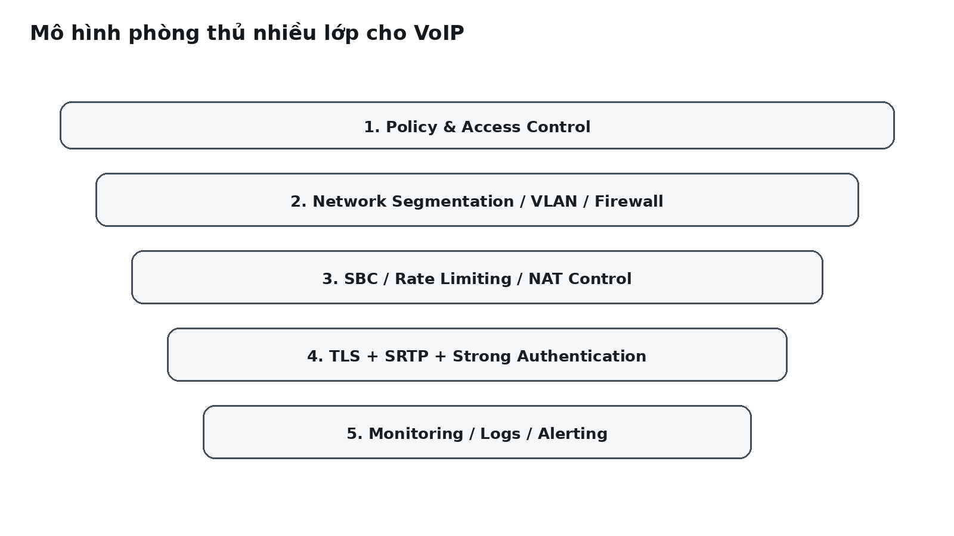
Hình 7. Mô hình phòng thủ nhiều lớp cho dịch vụ VoIP.

3.4.1. Phân đoạn mạng và kiểm soát lưu lượng
Voice VLAN giúp tách thiết bị thoại khỏi các máy trạm thông thường. Từ đó, người quản trị có thể đặt chính sách firewall và QoS riêng cho lưu lượng thoại. Khi phân đoạn mạng, cần kiểm soát cả signaling, media, quản trị và lưu lượng tới các dịch vụ phụ trợ như DNS, NTP, DHCP.

3.4.2. Firewall và SBC
Firewall kiểm soát các kết nối ở biên mạng, trong khi SBC có thể hiểu ngữ cảnh của một phiên VoIP. SBC có thể kiểm tra SIP message, giới hạn request, quản lý NAT/media và ngăn một số lưu lượng bất thường. Hai lớp này bổ sung cho nhau thay vì thay thế nhau.

3.4.3. Giám sát và phản ứng sự cố
Giám sát VoIP nên kết hợp log của PBX, trạng thái endpoint, số lần REGISTER thất bại, cuộc gọi bất thường, mức sử dụng CPU/bộ nhớ và thống kê QoS. Khi có sự cố, packet capture và SIP trace giúp xác định lỗi xảy ra ở signaling, NAT hay media. Một hệ thống tốt cần có quy trình phản ứng: cô lập endpoint, đổi secret, khóa hướng gọi rủi ro, kiểm tra log và khôi phục cấu hình.

3.4.4. Phân quyền Dialplan và quản trị extension
Đối với hệ thống Asterisk, Dialplan Context là một cơ chế thực tế để thực thi chính sách quyền gọi. Có thể tách nhóm extension theo vai trò, ví dụ giám đốc, nhân viên và lễ tân; từ đó quy định extension nào được gọi nhóm nào, có được gọi ra ngoài hay không. Chính sách này không chỉ là tính năng tiện ích mà còn là một lớp giảm thiểu rủi ro toll fraud.

3.4.5. Xử lý NAT và ổn định media
NAT là nguồn gây lỗi phổ biến trong VoIP vì địa chỉ và cổng mà endpoint ghi trong SIP/SDP có thể không giống địa chỉ mà router NAT thực sự sử dụng. Khi một endpoint ở mạng khác, lỗi có thể biểu hiện thành one-way audio hoặc mất kết nối media. Trong Asterisk/PJSIP, các tham số liên quan đến rport, contact rewriting và local network có thể được cấu hình để hỗ trợ những topology NAT phù hợp. Tuy nhiên, các giá trị cụ thể phải được đối chiếu với sơ đồ mạng và môi trường thực tế, không nên sao chép máy móc.

CHƯƠNG 4: KẾT QUẢ TRIỂN KHAI VÀ THỰC HÀNH
Chương 4 được xây dựng để nối trực tiếp phần lý thuyết với hệ thống Asterisk do nhóm triển khai. Theo cấu hình và kết quả đã được mô tả trong tài liệu nhóm, hệ thống sử dụng Asterisk PBX, các softphone MicroSIP trên máy ảo Windows và một thiết bị di động chạy Sipnetic. Các chức năng chính gồm gọi nhóm, liên lạc đa nền tảng, nhắn tin, chặn cuộc gọi theo chính sách Dialplan, thông báo cuộc gọi nhỡ qua email và IVR.
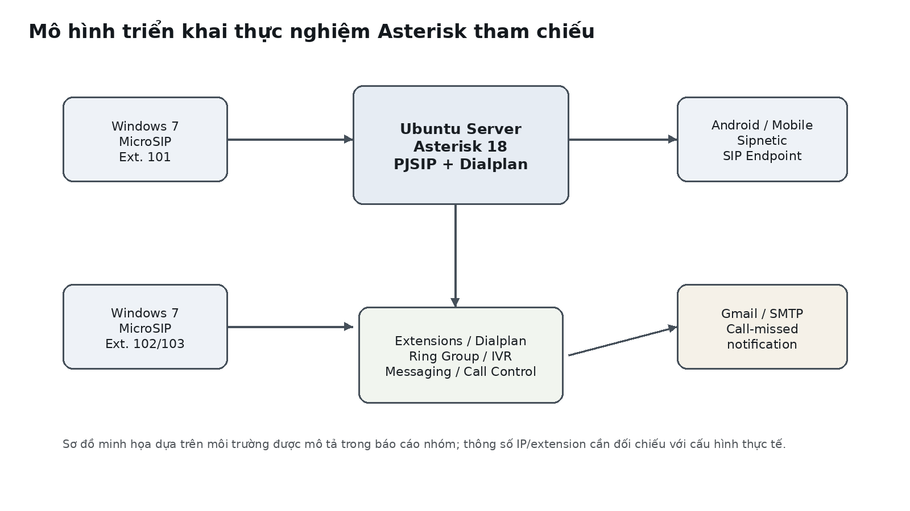
Hình 8. Mô hình triển khai thực nghiệm Asterisk tham chiếu cho phần thực hành.

4.1. Danh sách chức năng cần chứng minh
STT | Chức năng | Nội dung video/hình ảnh cần chèn
1 | Gọi nhóm | Hiển thị số Ring Group và các extension nhận cuộc gọi.
2 | Gọi giữa các nền tảng | MicroSIP ↔ Sipnetic hoặc các endpoint thực tế của nhóm.
3 | Nhắn tin | Thao tác gửi/nhận message giữa hai extension.
4 | Phân quyền/chặn cuộc gọi | Minh họa extension bị từ chối và extension có quyền gọi.
5 | Thông báo cuộc gọi nhỡ | Minh họa email nhận thông báo và/hoặc voicemail/recording nếu có.
6 | Gọi tổng đài/IVR | Minh họa số dịch vụ, menu IVR và nhánh xử lý.

4.2. Các bước cài đặt

4.2.1 Bảng phân bổ thông số hệ thống:
Thiết bị | Card mạng | IP | Ext / Account | Mật khẩu | Vai trò
Ubuntu 22.04 | NAT (VMnet8) + Bridged | 192.168.1.100  (Static) | Server PBX | - | Tổng đài Asterisk
Win 7 - Máy 1 | NAT (VMnet8) | 192.168.1.128  (hoặc  101  ) | 101 | 123456 | Giám đốc
Win 7 - Máy 2 | NAT (VMnet8) | 192.168.1.129  (hoặc  102  ) | 102 | 123456 | Phòng Kinh doanh
Điện thoại thật | Wi-Fi / Hotspot 4G | Dải mạng Wi-Fi/Hotspot | 103 | 123456 | Di động (App Sipnetic)
Số Gọi Nhóm | - | - | 600 | - | Đổ chuông 101, 102, 103
Số Tổng đài | - | - | 100 | - | IVR Lời chào tự động

4.2.2. Cài đặt & Cấu hình Ubuntu 22.04 (VoIP Server)

Đặt IP tĩnh cho Ubuntu
Mở Terminal trên Ubuntu 22.04 và sửa file netplan:
sudo nano /etc/netplan/00-installer-config.yaml
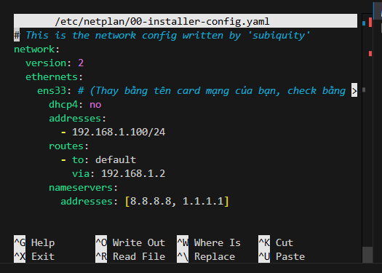
Cấu hình IP chuẩn theo dải mạng VMnet8 NAT:
network:version:2ethernets:ens33:# (Card NAT VMnet8)dhcp4:noaddresses:-192.168.1.100/24routes:-to:defaultvia:192.168.1.2nameservers:addresses: [8.8.8.8, 1.1.1.1] ens37:# (Card Bridged cho Phone/Hotspot nếu có)dhcp4:yes
Áp dụng cấu hình:
sudo netplan apply

4.2.3. Chạy Script tự động cài đặt Asterisk (setup_voip_ubuntu.sh)
Script setup_voip_ubuntu.sh được tối ưu tự động dọn dẹp bản Asterisk cũ (nếu có), cài đặt phần mềm, tự động quét tìm địa chỉ IP động của card NAT và Bridged, sinh file cấu hình pjsip.conf, extensions.conf, modules.conf, voicemail.conf:
chmod +x setup_voip_ubuntu.sh sudo ./setup_voip_ubuntu.sh
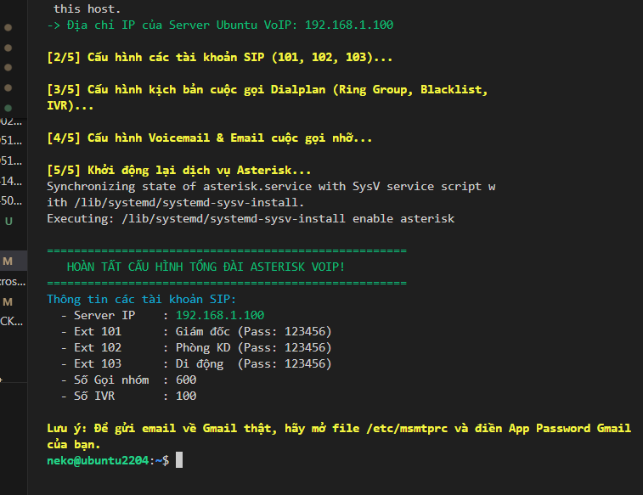

4.2.4 Cấu hình Gmail tự động bằng Script (setup_gmail.sh)
- Mở tài khoản Gmail -> Quản lý Tài khoản Google -> Bảo mật -> Bật Xác minh 2 bước. 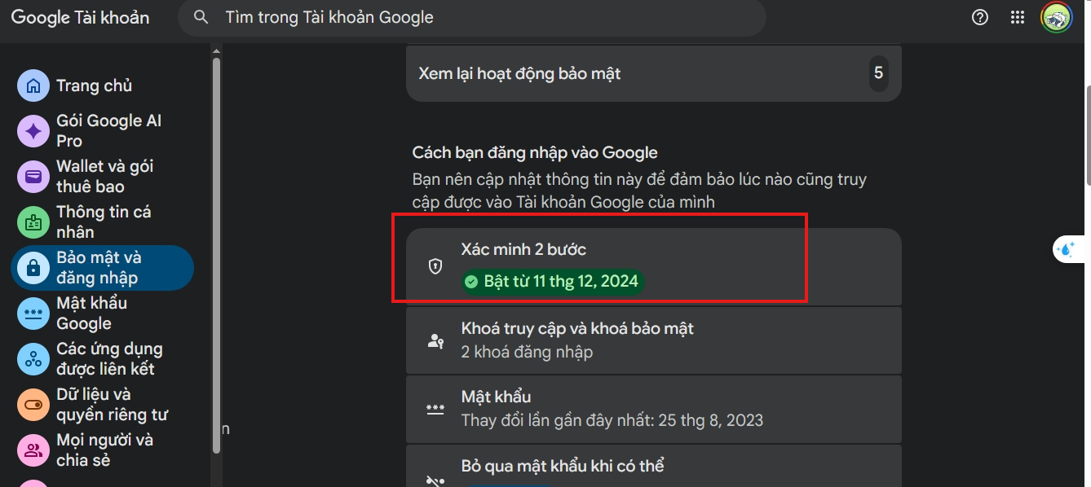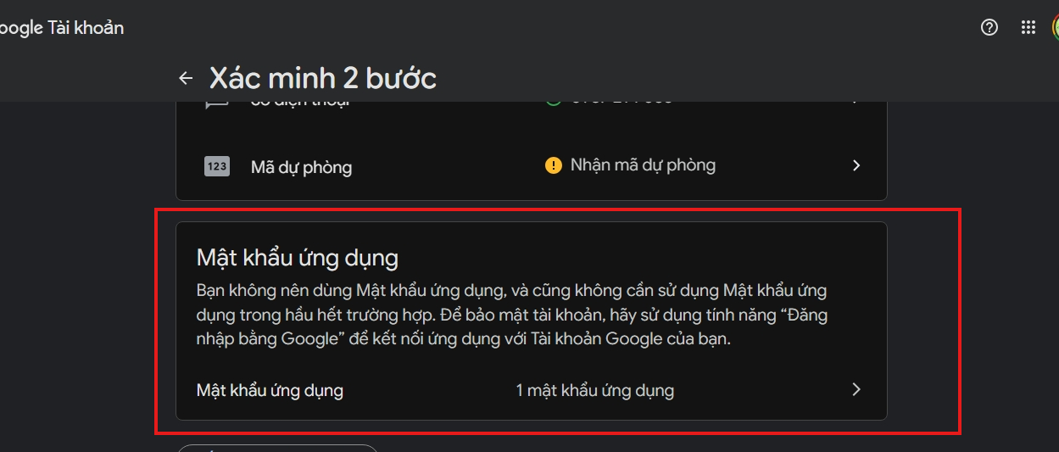
- Tạo Mật khẩu ứng dụng (App Password) cho Mail (mật khẩu 16 ký tự). 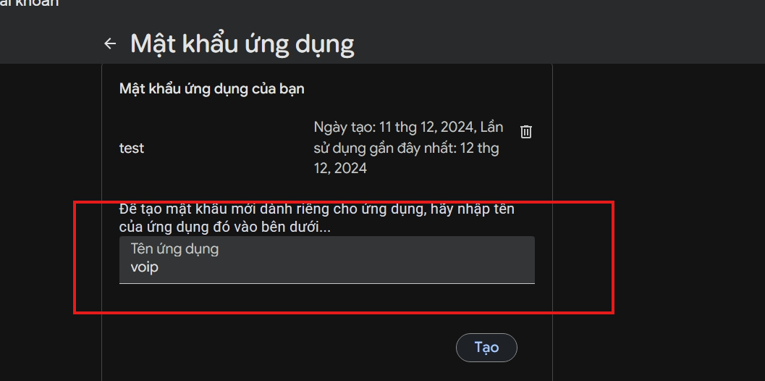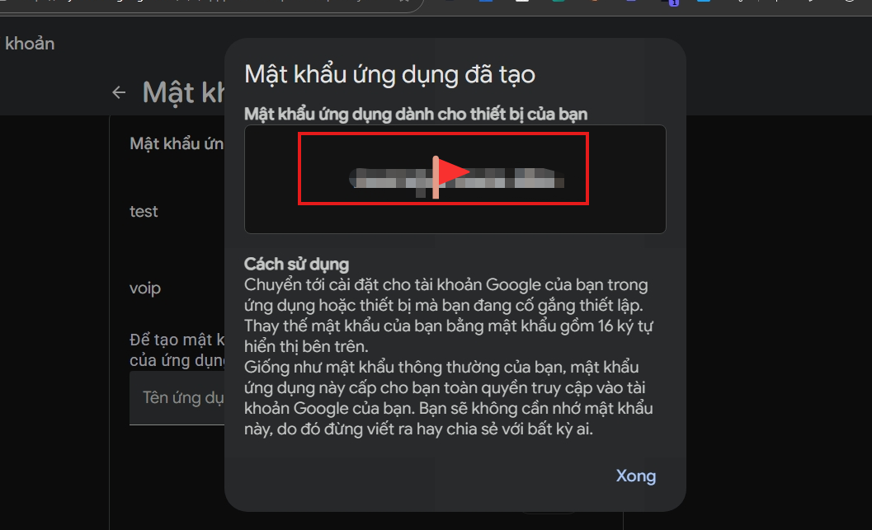
- Chạy script tự động cấu hình Gmail:
chmod +x setup_gmail.sh sudo ./setup_gmail.sh <địa_chỉ_gmail_của_bạn> <app_password_16_ký_tự>
Ví dụ:
sudo ./setup_gmail.sh lelong191001@gmail.com abcdsjvsoabcdizo

4.2.5 Bật Trạm Phát File Nội bộ trên Ubuntu (Python HTTP Server)
Để giúp các máy ảo Win 7 dễ dàng tải file MicroSIP.exe mà không cần sử dụng cổng USB hay thao tác phức tạp:
- Đẩy file cài đặt lên Ubuntu (Gõ lệnh SCP từ PowerShell máy thật):scp "d:\folder\rac\iuh\môn\hk1-4\quan-tri-dich-vu-mang\MicroSIP.exe" neko@192.168.1.100:~/
- Bật Trạm phát file ngầm trên Ubuntu (Port 8000):nohup python3 -m http.server 8000 > /dev/null 2>&1 &
Trạm phát file sẽ chạy ngầm tại http://192.168.1.100:8000.

Bước 3: Cấu hình 2 Máy Win 7 (Softphone MicroSIP)

3.1 Tải MicroSIP về Win 7
- Khởi động 2 máy ảo Win7_GiamDoc và Win7_PhongKD. Đảm bảo cùng mạng 192.168.1.xxx. 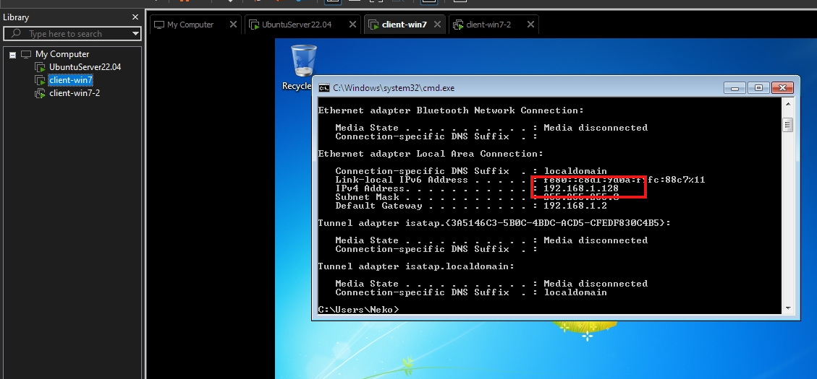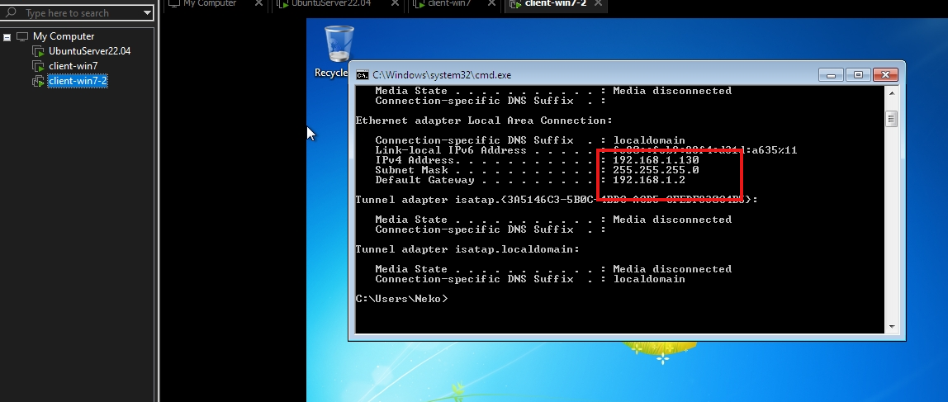
- Trên máy Win 7, mở trình duyệt Internet Explorer gõ địa chỉ: http://192.168.1.100:8000
- Click vào file MicroSIP.exe để tải thẳng về màn hình Desktop Win 7.

3.2 Cấu hình Đăng ký Tài khoản SIP trên MicroSIP

🟢 Đăng ký trên máy Win7_GiamDoc (Ext 101):
- Bấm vào nút Mũi tên xổ xuống ▼ ở góc trên bên phải giao diện MicroSIP -> Chọn Add Account...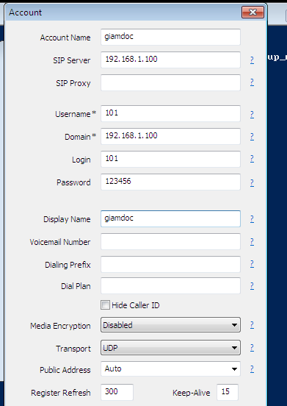
- Điền thông tin:
  - Account Name: Giám đốc 101
  - SIP Server: 192.168.1.100
  - Domain: 192.168.1.100
  - Username: 101
  - login: 101
  - Password: 123456
  - Display Name: Giám đốc
- Bấm Save. Biểu tượng chuyển sang dấu chấm màu XANH LÁ CÂY (Online) là thành công.

🔵 Đăng ký trên máy Win7_PhongKD (Ext 102):
- Mở MicroSIP trên máy Win 7 thứ hai -> Bấm Add Account...
- Điền thông tin:
  - Account Name: Phòng Kinh Doanh 102
  - SIP Server: 192.168.1.100
  - Domain: 192.168.1.100
  - Username: 102
  - login: 102
  - Password: 123456
  - Display Name: Phòng KD
- Bấm Save -> Trạng thái hiển thị Online là hoàn tất!
💡 LƯU Ý NHẮN TIN TRÊN MICROSIP: Khi gửi tin nhắn văn bản (SIP MESSAGE), nếu cửa sổ chat thu nhỏ, bạn kéo rộng cửa sổ sang bên phải để hiện nút Send, sau đó click vào nút Send để gửi tin nhắn.

4.5 Bước 4: Cấu hình Điện thoại Di động Thật (App Sipnetic)

4.1 Đảm bảo kết nối Mạng giữa Điện thoại và Máy chủ Ubuntu
- Cách 1 (Kết nối chung Wi-Fi): Điện thoại di động và Laptop cùng kết nối vào một mạng Wi-Fi. Trên VMware, Card mạng thứ 2 (ens37) của Ubuntu chọn chế độ Bridged (VMnet0) tới Card Wi-Fi máy tính. 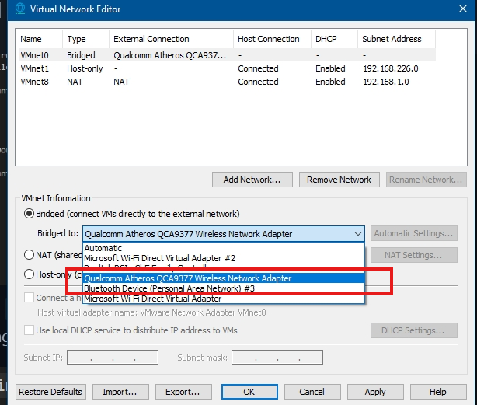sudo ip linkset ens37 up sudo dhclient ens37 ip a
- Cách 2 (Phát Hotspot 4G từ Điện thoại): Điện thoại bật Wi-Fi Hotspot 4G -> Laptop kết nối Wi-Fi Hotspot đó. Mở Terminal Ubuntu gõ ip a xem địa chỉ IP của card Bridged (ví dụ: 10.45.80.164).

4.2 Cấu hình Chi tiết trên Ứng dụng Sipnetic Mobile
- Tải ứng dụng Sipnetic từ Google Play Store hoặc App Store. 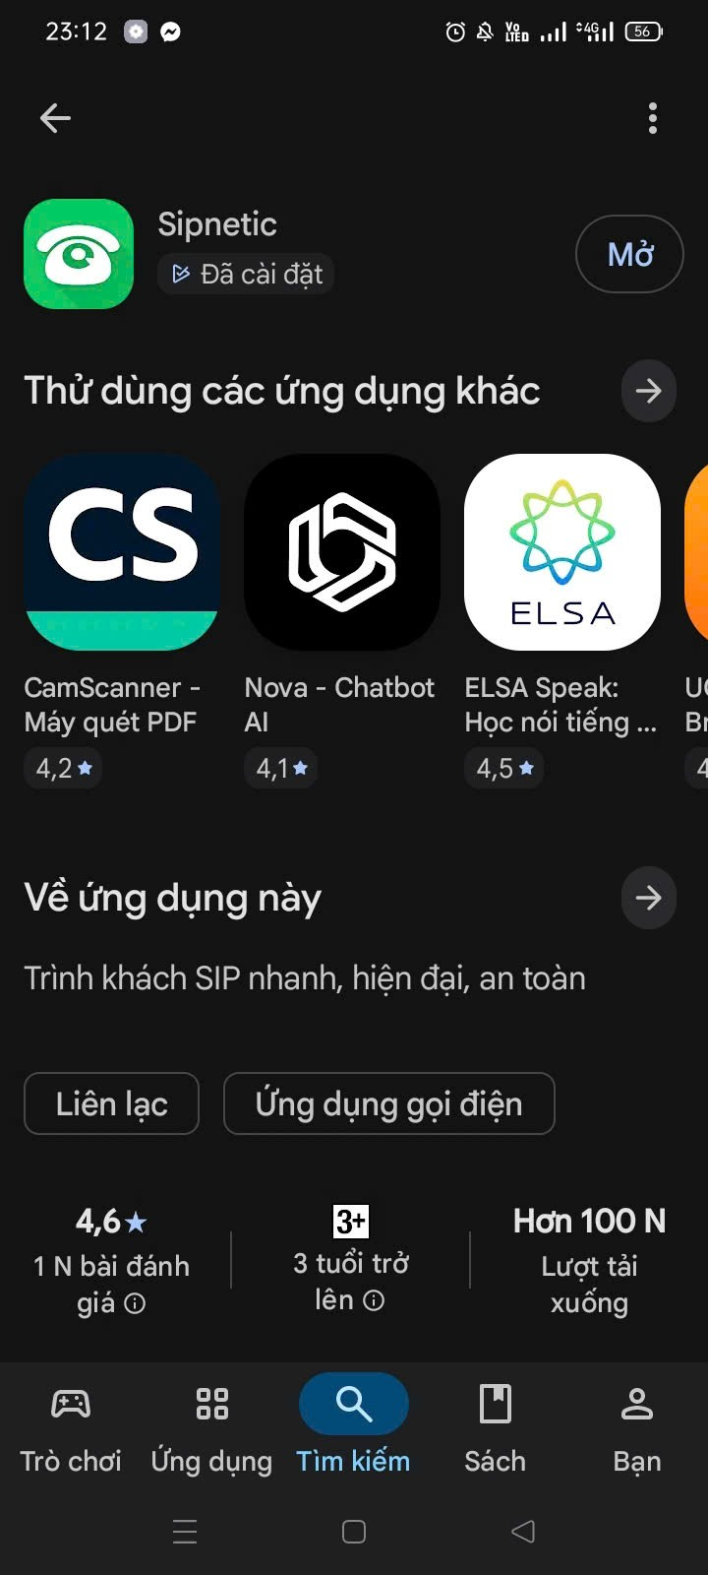
- Mở Sipnetic -> Tạo tài khoản SIP mới: 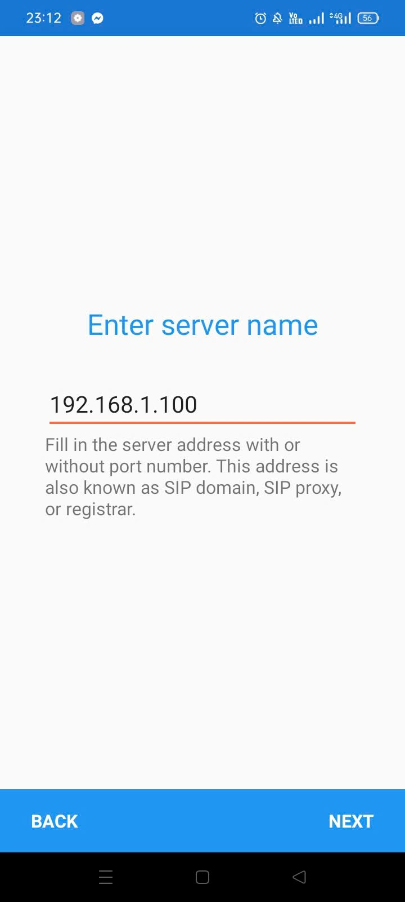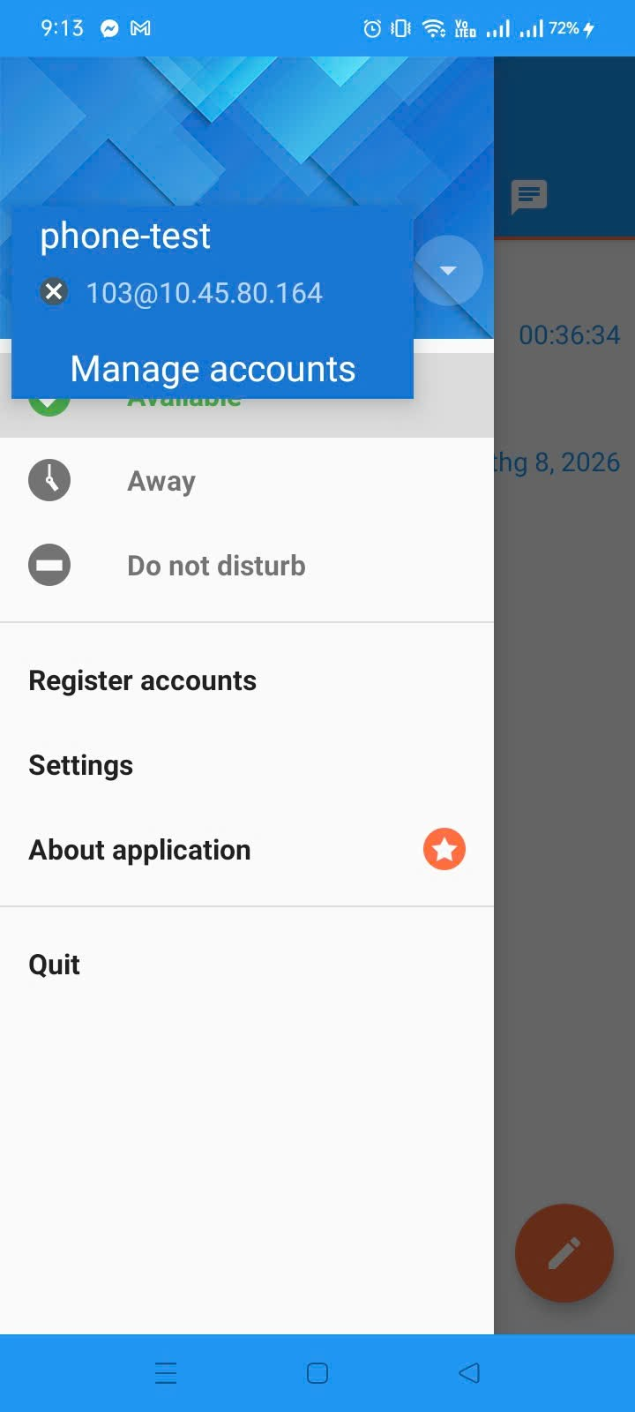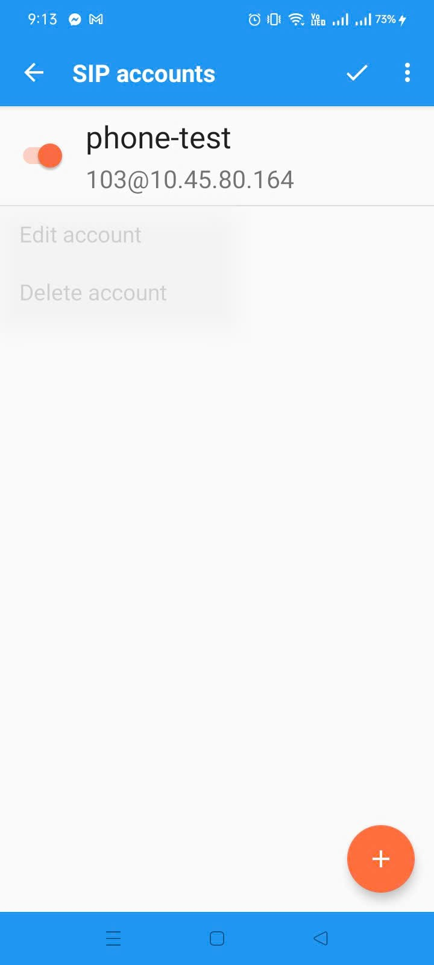
- Điền thông tin cấu hình:

- 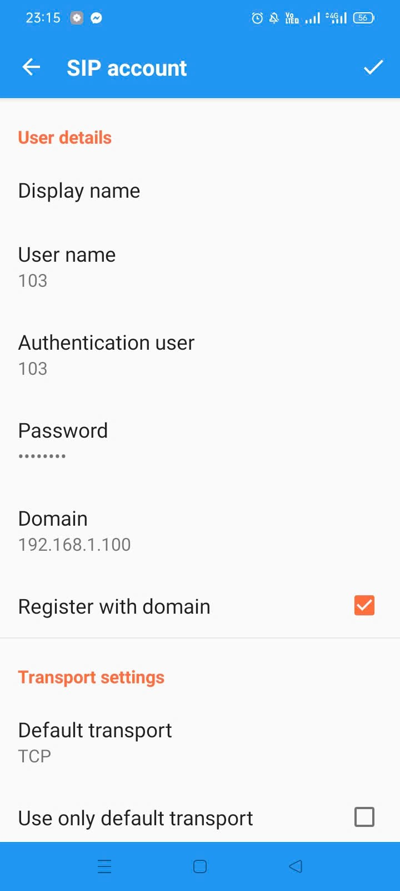
  - Account Name: Di động 103
  - User ID / Username: 103
  - Domain / Server: Điền IP Card Bridged của Ubuntu (ví dụ: 10.45.80.164)
  - Password: 123456
  - Transport Protocol: Chọn UDP
- Bấm SAVE. Biểu tượng tài khoản chuyển sang Registered (Đã đăng ký màu xanh) là hoàn tất Extension 103!

4.3. Kết quả đạt được

4.3.1. Gọi nhóm
Từ bất kỳ máy nào (101, 102 hoặc 103), bấm gọi số 600
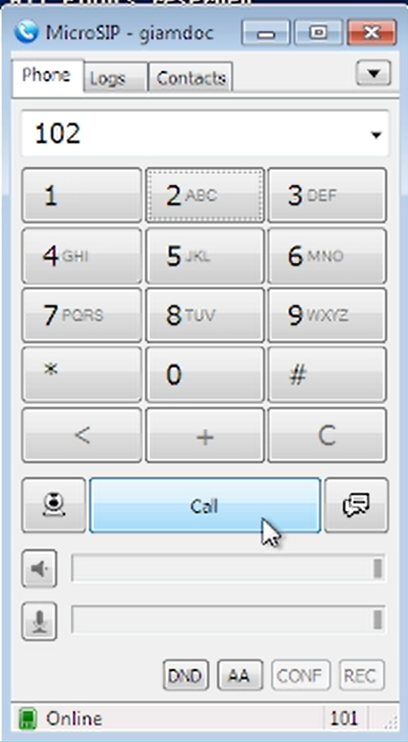
Máy nhánh 101 thực hiện quay số gọi vào số nhóm 600.
Cả máy Win7 ( 101, 102) và Điện thoại (103) đồng thời đổ chuông. Máy nào nhấc máy trước sẽ bắt đàm thoại.
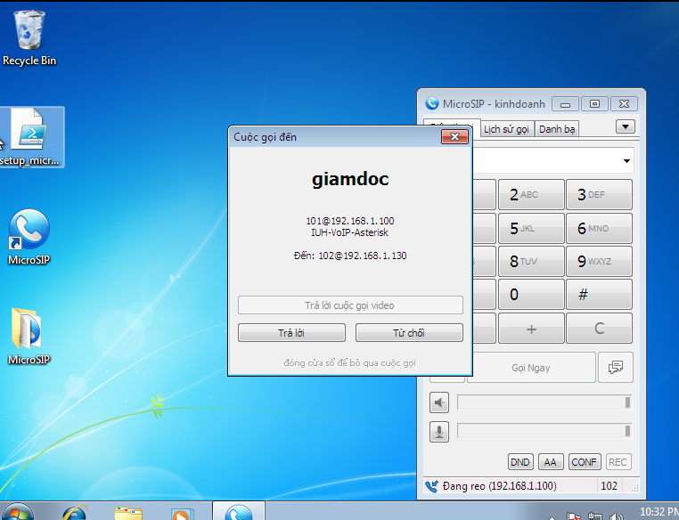
Các máy nhánh thành viên (102 và 103) đồng thời đổ chuông khi có cuộc gọi vào nhóm.

4.3.2 Cuộc gọi di động
Từ máy Win7 (101 hoặc 102) bấm gọi số 103
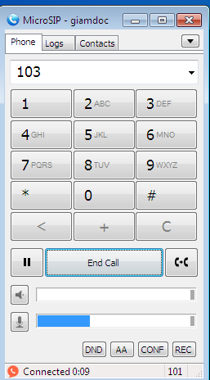
Máy nhánh 101 thực hiện cuộc gọi đến 103.

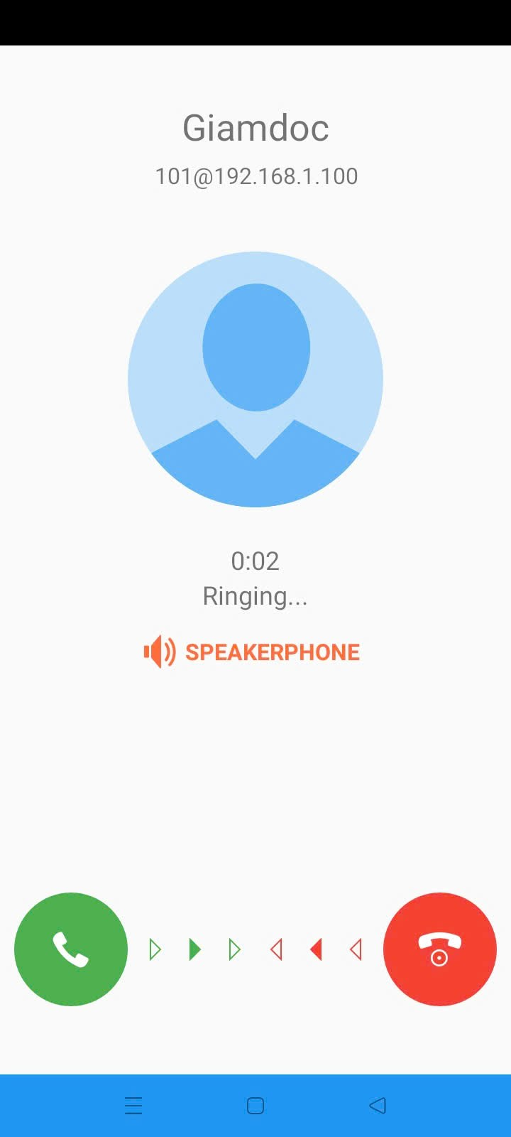
App Sipnetic trên điện thoại di động reo chuông, nhấc máy nghe rõ âm thanh 2 chiều thông suốt.

4.3.3 Nhắn tin (SIP Messaging)
Trên MicroSIP (máy 101 ), mở tab Messages , nhập số nhận 103 , gõ văn bản và bấm Send
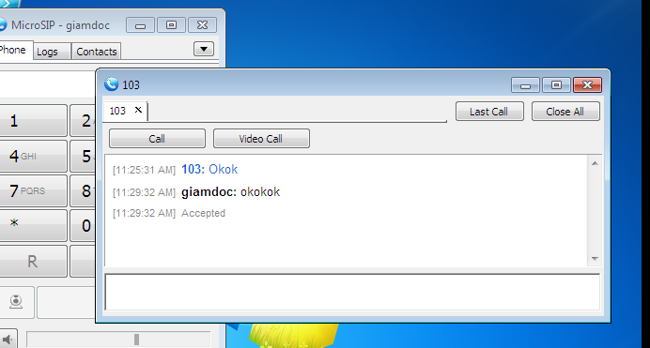
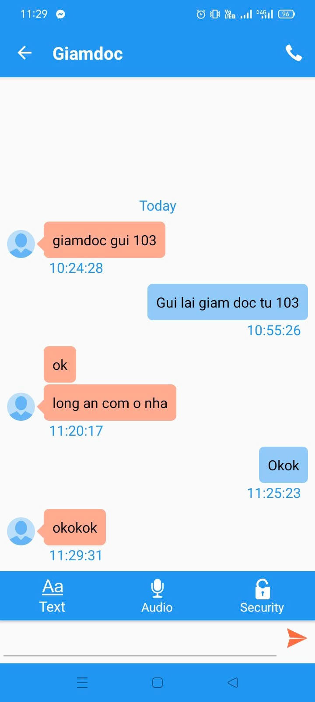
App Sipnetic trên điện thoại ( 103 ) nhận được tin nhắn POP-UP tức thì với đúng nội dung văn bản và sau đó nhắn lại.

4.3.4 Chặn cuộc gọi (Blacklist)
Lượt 1 : Từ Giám đốc ( 101 ) gọi Nhân viên ( 102 hoặc 103 ).
Gọi thành công, đàm thoại bình thường.
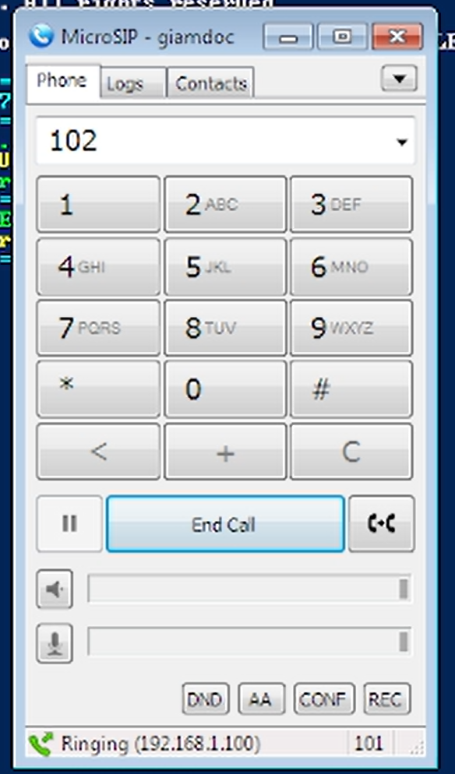
Lượt 2 : Từ Nhân viên ( 102 hoặc 103 ) gọi lại Giám đốc ( 101 ).
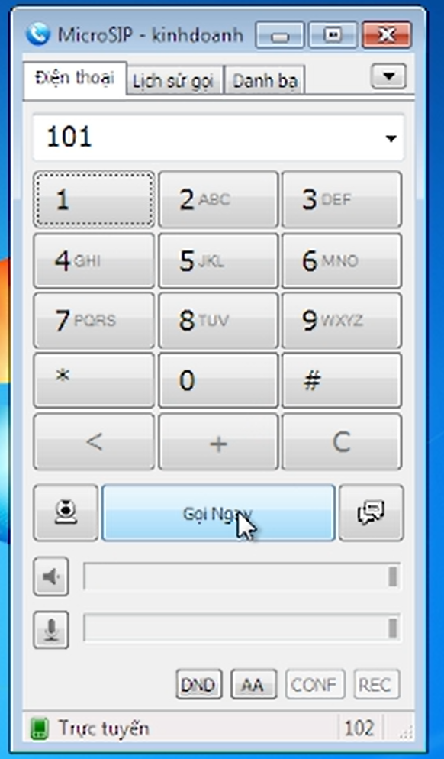
Cuộc gọi bị CHẶN lập tức, nghe âm báo không dịch vụ ( ss-noservice ) và tự ngắt.
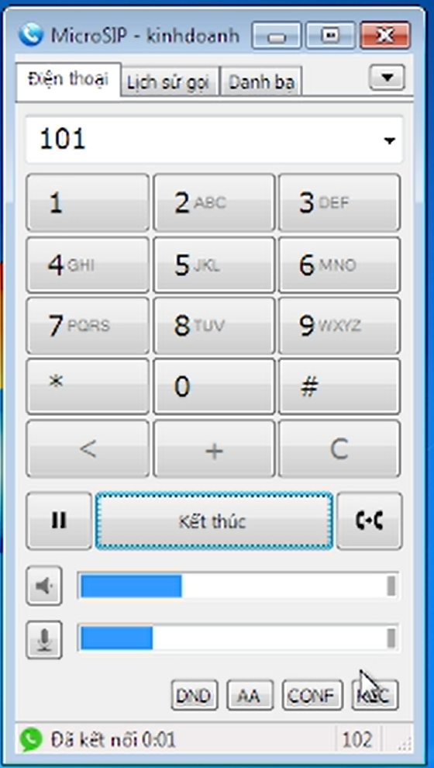
4.3.5. Gửi Gmail và cuộc gọi nhỡ
Gọi số 100 (IVR) -> Bấm phím 1 chuyển sang Giám đốc ( 101 ).
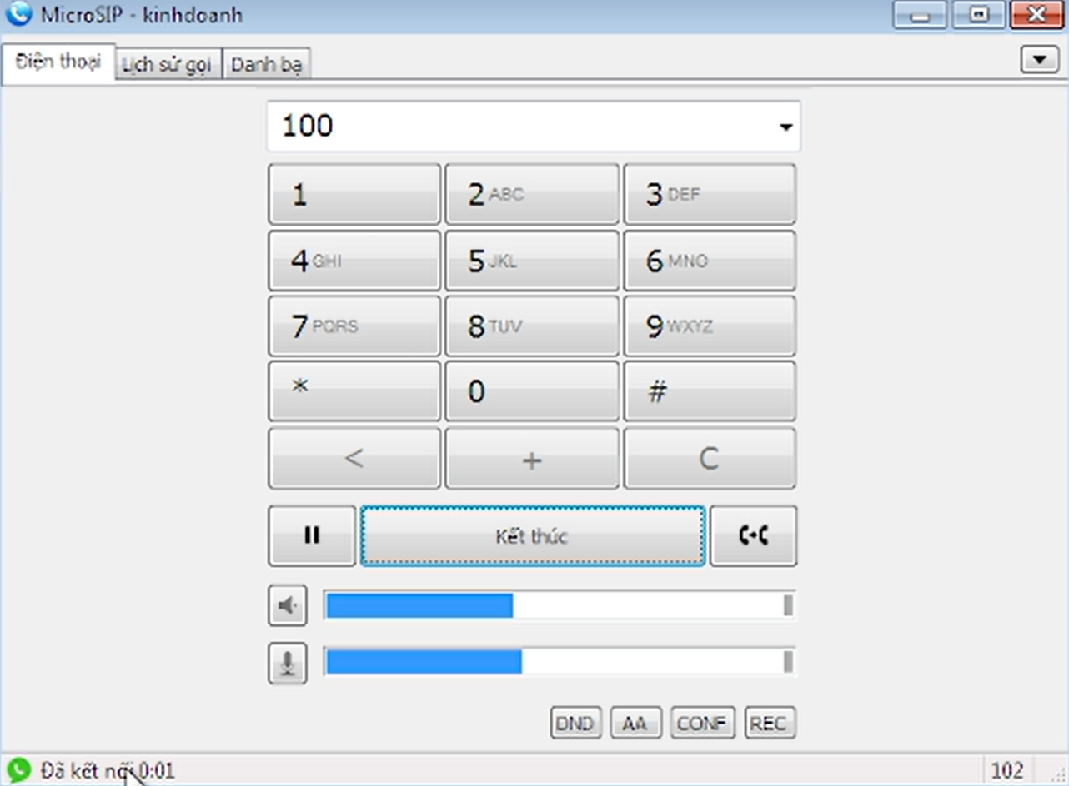
Máy 101 không nghe máy. Sau 20s tự chuyển sang Voicemail. Để lại lời nhắn rồi cúp máy.
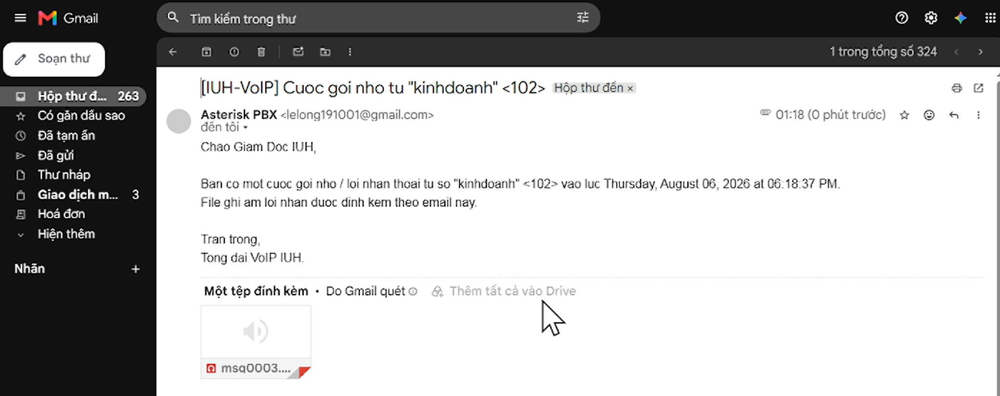
Asterisk tự động đóng gói file âm thanh .wav và gửi 1 Email báo cuộc gọi nhỡ đến Gmail đã cấu hình.

4.3.6 Gọi Tổng đài (IVR)
Từ bất kỳ extension nào ( 101 , 102 , 103 ), bấm gọi số 100
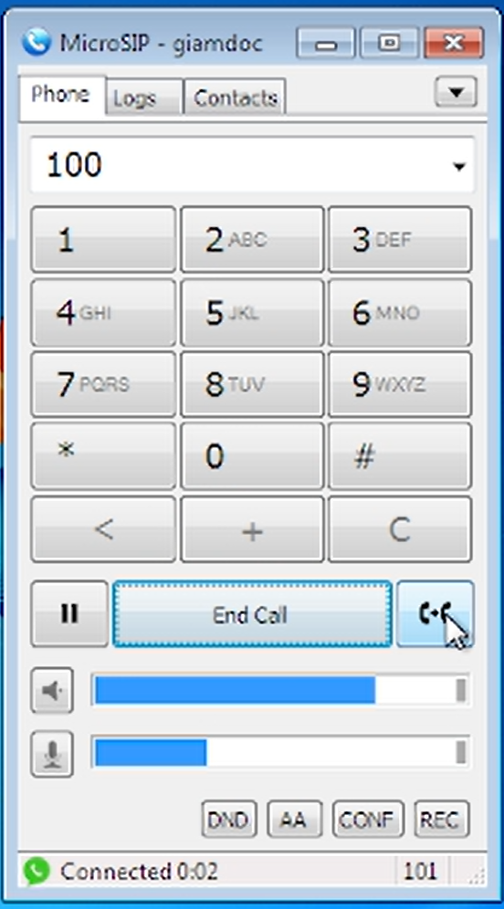
Nghe lời chào tự động: Phím 2 chuyển sang Phòng KD ( 102)
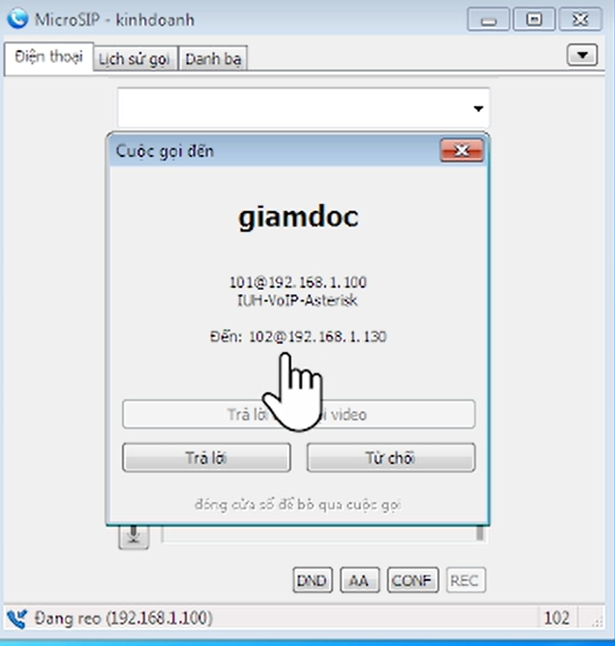

KẾT LUẬN VÀ HƯỚNG PHÁT TRIỂN

Kết luận
Báo cáo đã hệ thống hóa các khái niệm và công nghệ nền tảng của VoIP, từ cách biến đổi tín hiệu thoại và đóng gói dữ liệu đến kiến trúc mạng, SIP, SDP, RTP/RTCP, codec và QoS. Bên cạnh đó, báo cáo phân tích các nhóm rủi ro đặc thù của VoIP và các lớp bảo vệ tương ứng, nhấn mạnh mối quan hệ giữa signaling, media và quản trị dịch vụ.
Quan trọng hơn, phần lý thuyết được tổ chức để hỗ trợ trực tiếp cho phần thực hành Asterisk: hiểu SIP giúp giải thích quá trình thiết lập cuộc gọi; hiểu RTP giúp giải thích đường đi của âm thanh; hiểu Dialplan và phân quyền giúp giải thích cơ chế chặn cuộc gọi; còn các kiến thức về NAT, QoS và bảo mật giúp lý giải những lỗi và yêu cầu quản trị thường gặp trong môi trường thực nghiệm.

Hướng phát triển
- Triển khai TLS/SRTP đầy đủ cho các phiên cần bảo mật end-to-end trong phạm vi hỗ trợ của endpoint.
- Bổ sung Voice VLAN, firewall/SBC và giám sát tập trung cho mô hình doanh nghiệp.
- Xây dựng dashboard theo dõi SIP registrations, cuộc gọi, CPU/RAM, QoS và cảnh báo bất thường.
- Nghiên cứu triển khai Asterisk/VoIP PBX bằng container và cơ chế sao lưu/khôi phục cấu hình.
- Mở rộng tích hợp WebRTC, SIP trunk và các dịch vụ cộng tác đa phương tiện.

TÀI LIỆU THAM KHẢO
[1] IETF, RFC 3261, “SIP: Session Initiation Protocol.”
[2] IETF, RFC 4566, “SDP: Session Description Protocol.”
[3] IETF, RFC 3550, “RTP: A Transport Protocol for Real-Time Applications.”
[4] IETF, RFC 3711, “The Secure Real-time Transport Protocol (SRTP).”
[5] ITU-T, Recommendation G.114, “One-way transmission time.”
[6] ITU-T, H.323 family of Recommendations, Multimedia communications over packet-based networks.
[7] Asterisk Project, Asterisk Documentation — PJSIP and Dialplan concepts.

